Projektnamn | Uppgifter nedan gäller för tiden
Besöksadress till byggarbetsplatsen
Byggherre | Byggherrens telefonnummer

Versionshistorik | Datum | Komplettering | Upprättad/utförd av (namn och företag)

Mallanvisningar, text i kursivt ska projektanpassas. Gråmarkerad text får ej ändras.

Detta dokument upprättades av nedanstående och har gått med som del i förfrågningsunderlaget

Datum | Företagsnamn, namnteckning projektledare och namnförtydligande
[Företagsnamn]

_______________________________
[Namn]

Datum | Företagsnamn, namnteckning brandkonsult och namnförtydligande
[Företagsnamn]

_______________________________
[Namn]

Detta dokument övertogs och ska från detta datum anpassas till entreprenörens tidplan, organisation etc.

Datum | Företagsnamn, namnteckning projektledare och namnförtydligande
[Företagsnamn]

_______________________________
[Namn]

Innehållsförteckning

Generella anvisningar 3
Entreprenörens roll och ansvar 3
Organisation och utbildning 3
Arbetsgång, tidplan 3
Information om brandskydd under byggtiden 4
Kunskapskrav för dem som vistas på arbetsplatsen 4
Uppföljning 4
Materialflöden 4
Brandtekniska avskiljningar 4
Släckmaterial och larm 4
Avstängning av befintligt brandlarm 4
Brandfarliga heta arbeten 5
Byggbodar 5
A3-ritning 5
Exempel på hur planritning brandskydd under byggtid kan se ut 6

Generella anvisningar
Mallanvisningar, text i kursivt ska projektanpassas. Gråmarkerad text får ej ändras.

Under detta avsnitt ska generella anvisningar och förutsättningar anges, exempelvis om inflyttning ska ske etappvis, om verksamheten ska bedrivas samtidigt som entreprenaden och hur räddningsinsatser ska ske under entreprenadtiden.

Till detta textdokument ska alltid en ritning bifogas som följer exemplet nedan. Textdokument och ritningsbilaga ska alltid ha samma datum.

Entreprenörens roll och ansvar
I detta avsnitt beskrivs entreprenörens roll och ansvar utifrån (entreprenad)avtal. Projektledare ska tillsammans med Locums ramavtalade brandkonsult beskriva organisationen utifrån ett brandperspektiv samt vem som ansvarar för vad.

Entreprenören ansvarar för att de själva samt underentreprenörer efterlever detta dokument.

Entreprenören ansvarar för alla kostnader för aktiverat larm inom entreprenadområdet.

Entreprenören ansvarar för att detta dokument inklusive ritningar uppdateras under projektets olika skeden.

Entreprenören ansvarar för att vid behov tillhandahålla brandvakt vid avstängning av brandteknisk funktion.

Organisation och utbildning
I detta avsnitt beskrivs entreprenörens organisation och utbildning utifrån (entreprenad)avtal

Under detta avsnitt ska entreprenören beskriva sin egen organisation gällande brandskyddsarbete.

Entreprenören ska tillhandahålla namngiven person som ska ansvara för brandskyddet i samband med entreprenaden. Namngiven person ska ha genomgått eller ha kompetens motsvarande Svenska brandskyddsföreningens utbildning ”Brandskydd på byggarbetsplatser”

Arbetsgång, tidplan
Under detta avsnitt ska projektledare tillsammans med brandkonsult beskriva om det finns några särskilda förutsättningar som entreprenören ska ta i beaktning.

Entreprenören ska i god tid samråda med projektledaren om tider för arbete som kräver avstängningar som kan påverka vårdverksamheten

I detta avsnitt ska entreprenören därefter beskriva kritiska tidpunkter för brandskyddet samt redogöra vilka aktiviteter som ska arbetsberedas. Arbetsberedning krävs för alla aktiviteter som innebär risker för driftavbrott på kritiska försörjningssystem och kan orsaka störningar för vårdverksamheten eller på annat sätt innebär risker ur skyddssynpunkt

Entreprenören ska ansvara för och hantera avstängning av brandteknisk funktion i enlighet med avsnitt 3.4 i Locums anvisning för brandskydd.

Information om brandskydd under byggtiden
Ritning i A3-format ska finnas väl synligt på byggarbetsplatsen.

Kunskapskrav för dem som vistas på arbetsplatsen
Under detta avsnitt ska projektledare tillsammans brandkonsult beskriva om det finns några särskilda kunskapskrav som ska gälla för entreprenören.

Uppföljning
Under detta avsnitt ska projektledare tillsammans brandkonsult beskriva hur Locum kommer att följa upp entreprenören.

Entreprenören ska i detta avsnitt beskriva hur de kommer att följa upp brandskydd under byggtid.

Materialflöden
Under detta avsnitt ska projektledare tillsammans brandkonsult beskriva om det finns några särskilda krav på materialflöden.

Förvaring av brännbart material ska ske mer än 8 meter från fasad, gascistern eller liknande.

Förvaring av icke brännbart material ska ske längre än 4 meter från fasad, gascistern eller liknande.

Om inte tillträdesskyddet bedöms medge tillräckligt skydd ska följande åtgärder beaktas:
- anordna belysning inom ”mörka” delar av området där brännbart material hanteras
- undvika byggnadsutformning med öppna lastkajer, skymda vinklar etc
- anordna kompletterande övervakning, manuell rondering eller tekniska system.

Entreprenörens materialflöden ska redovisas under detta avsnitt.

Brandtekniska avskiljningar
Under detta avsnitt ska projektledare tillsammans brandkonsult beskriva om det finns några särskilda krav brandtekniska avskiljningar.

Släckmaterial och larm
Under detta avsnitt ska projektledare tillsammans brandkonsult beskriva det finns krav på byggbrandlarm.

Avstängning av befintligt brandlarm
Under detta avsnitt ska projektledaren tillsammans med brandkonsult beskriva när och i vilken omfattning det finns behov av att stänga av befintligt brandlarm. Brandlarmsavstängning ska ske enligt Locums mall Avstängning Brandteknisk funktion. I avsnittet ska även behovet av brandvakter under avstängningen behandlas.

Projektet och entreprenören ska vara välbekant med hur brandlarmsystemet är uppbyggt och tester ska utföras i ett tidigt skede för att säkerställa detektorernas befintliga skick.

Brandfarliga heta arbeten
Brandskyddsföreningen Sveriges säkerhetsregler gäller för brandfarliga heta arbeten inom Locums fastigheter.

Entreprenören ska ansvara för och hantera brandfarliga heta arbeten i enlighet med avsnitt Brandfarliga Heta arbeten i Locums Riktlinje för brandskydd och Projektanvisning brandskydd.

Byggbodar
Entreprenören ska i separat dokument redovisa hur brandskyddet för byggbodar har hanterats.

A3-ritning
Väsentliga delar ska redovisas på A3-ritning, se exempel nedan
- insatsvägar
- utrymningsplanering
- materialflöden
- brandtekniska avskiljningar samt erforderliga provisorier
- information om släckmaterial och larm
- möjliga brandstiftare
- hantering och förvaring av gasflaskor.

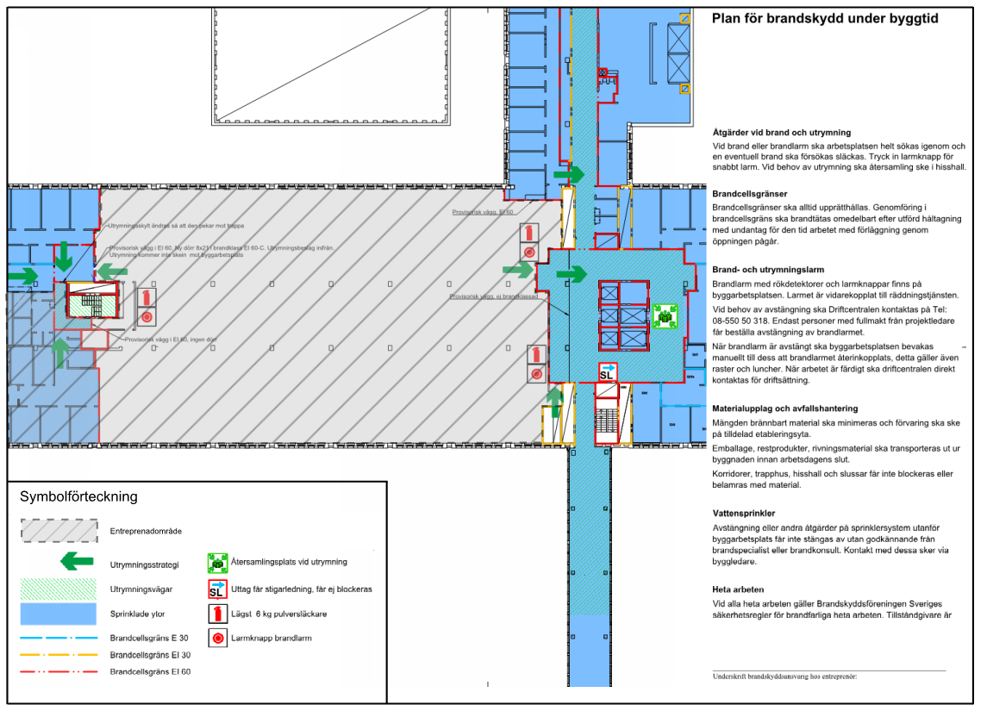
Exempel på hur planritning brandskydd under byggtid kan se ut

